François Boucher. Diane sortant du bain 1742 Louvre
« Quant à Boucher, celui- là était un vrai tempérament de peintre (….) La diane au bain est une délicieuse peinture. La déesse, qu’une des nymphes, agenouillée près d’elle vient de déchausser, se prépare à entrer dans l’eau. Elle est nue, de cette nudité argentée des déesses virginales ; une de ses jambes relevée sur le genou, de l’autre jambe elle vient de tâter l’eau. Elle tient à la main un collier de perles qu’elle vient de détacher de son col. Penchée en avant, elle incline un peu sa charmante tête vue de profil, aux cheveux retroussés, entremêlés de perles et où brille un petit crossant.
Le col, les épaules, le torse, baignés d’ombres légères et transparentes, ont une souplesse, une fraîcheur et une grâce extrêmes. La nymphe aussi est charmante, et ces jeunes corps facilement pliés en des pauses coquettes, se détachent d’un fond de paysage fait de roseaux, de broussailles, d’arbres aux racines tordues s’accrochant à la déchirure d’un ravin d’un courant d’eau où boivent les chiens, et d’un tertre au bord de la source sur laquelle se chiffonnent et se cassent, à plis miroitants, des étoffes nonchalamment jetées. Un carquois, des flèches, et dans un coin, un arc près d’un trophée de gibier, composé de perdrix et de lièvres meublent pittoresquement les angles de la toile ; tout cela enlevé avec une sûreté et une prestesse de touche admirables. P 181-182

Le croissant de lune dans les cheveux, l’arc posé à sa gauche à côté́ du gibier tué, le carquois, tous ces attributs désignent Diane.
Une jeune fille examine son pied.
Des chiens se désaltèrent. Diane a la réputation d’être chaste et farouche. On n’a pas le sentiment que ce sont ces qualités que Boucher à voulu mettre en scène. L’on a plutôt le sentiment d’une discussion entre deux belles femmes nues dont la carnation est mise en valeur par le magnifique drapé bleu.
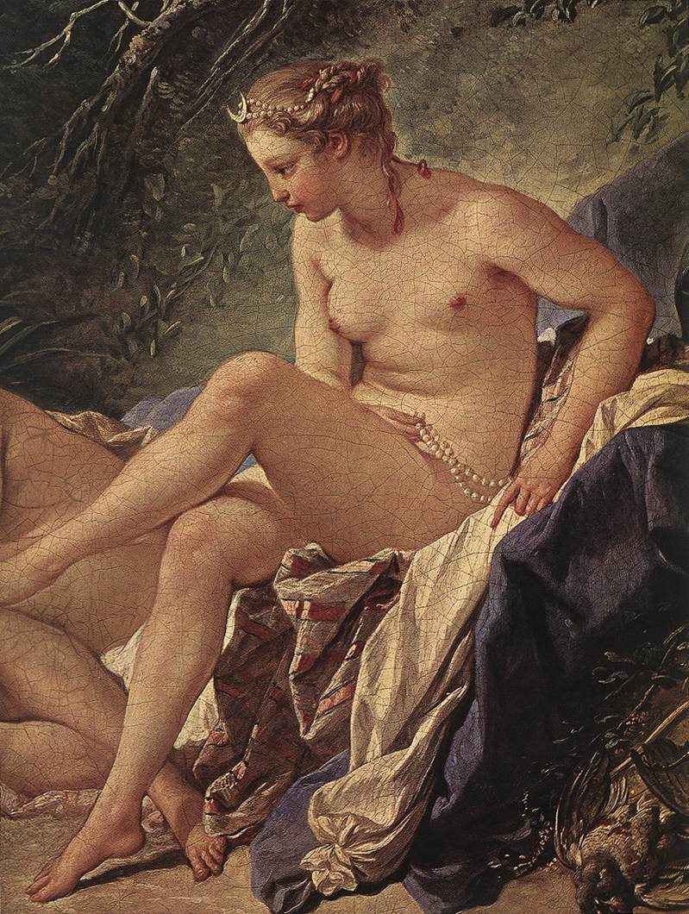
Notre farouche chasseresse est coquette , elle tient entre ses mains un collier de perles.

GAUTIER Théophile, Guide de l’amateur du musée du Louvre, Paris, Charpentier, 1882, 1 vol in 8 de 360p. E.O.p 181-182

